FECHA DE LA ENCUESTA: | DD/MM/AÑO |  | / /

PROGRAMA |  |  | HORARIO |  |  | SEDE
Pre-beginners_____ Beginners_____ |  |  | De___________ Hasta____________
EDAD: |  | SOY: |  |  |  |  |  | 
 |  |  |  | Niño |  |  |  | Niña

 | MARCA LA CARITA
 | MAL | REGULAR | BIEN

EMPEZAMOS LA CLASE PUNTUALMENTE
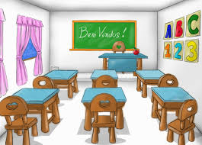
ME GUSTA EL SALON DE CLASES

ESTOY APRENDIENDO INGLES
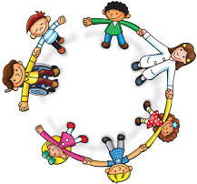
LOS JUEGOS SON DIVERTIDOS

EL PROFESOR ME TRATA BIEN

